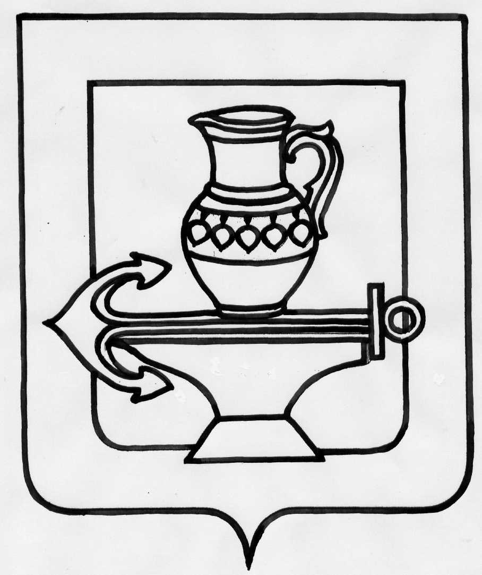
Совет депутатов сельского поселения
Ленинский сельсовет
Липецкого муниципального района Липецкой области
Российской Федерации

Пятьдесят пятая сессия пятого созыва

РЕШЕНИЕ

17.10.2019г. № 220

О признании утратившими силу нормативных правовых актов

В связи с приведением нормативных правовых актов сельского поселения Ленинский сельсовет Липецкого муниципального района Липецкой области в соответствие с действующим законодательством, руководствуясь Уставом сельского поселения Ленинский сельсовет Липецкого муниципального района, учитывая мнения постоянных депутатских комиссий, Совет депутатов сельского поселения Ленинский сельсовет Липецкого муниципального района Липецкой области

РЕШИЛ:

1. Признать утратившим силу решение Совета депутатов сельского поселения Ленинский сельсовет Липецкого муниципального района Липецкой области № 201 от 30.09.2014г. «Об утверждении Положения об уплате земельного налога на территории сельского поселения Ленинский сельсовет Липецкого муниципального района Липецкой области».
2. Признать утратившим силу решение Совета депутатов сельского поселения Ленинский сельсовет Липецкого муниципального района Липецкой области № 207 от 24.11.2014г. «О внесении изменений в Положение об уплате земельного налога на территории сельского поселения Ленинский сельсовет Липецкого муниципального района Липецкой области, принятого Решением Совета депутатов сельского поселения Ленинский сельсовет Липецкого муниципального района Липецкой области № 201 от 30.09.2014г.».
3. Признать утратившим силу решение Совета депутатов сельского поселения Ленинский сельсовет Липецкого муниципального района Липецкой области №108 от 26.10.2016г. «О внесении изменений в Положение об уплате земельного налога на территории сельского поселения Ленинский сельсовет Липецкого муниципального района Липецкой области, принятого Решением Совета депутатов сельского поселения Ленинский сельсовет Липецкого муниципального района Липецкой области № 201 от 30.09.2014г., с изменениями, принятыми Решением Совета депутатов сельского поселения Ленинский сельсовет Липецкого муниципального района Липецкой области № 207 от 24.11.2014г.».
4. Признать утратившим силу решение Совета депутатов сельского поселения Ленинский сельсовет Липецкого муниципального района Липецкой области №126 от 31.03.2017г. «О внесении изменений в Положение об уплате земельного налога на территории сельского поселения Ленинский сельсовет Липецкого муниципального района Липецкой области, принятого решением Совета депутатов сельского поселения Ленинский сельсовет Липецкого муниципального района Липецкой области № 201 от 30.09.2014г., с изменениями, принятыми решениями Совета депутатов сельского поселения Ленинский сельсовет Липецкого муниципального района Липецкой области № 207 от 24.11.2014г., № 108 от 26.10.2016г.»

Председатель Совета депутатов
сельского поселения Ленинский сельсовет Н.А. Митина

